11.商业过程管理与综合
商业过程建模：商业公司被优先的商业过程驱动，每一个都指向一组被调整来达到某一商业目标的活动。尽管，对商业有各种各样的定义，但有三个最广泛使用的关键字：任务，流程和商业目标。我们定义一个商业过程作为活动的一组结构化的以及可测量的集合，这些活动消耗某些资源并被设计成为一特定商业需求产生指定的输出。信息系统被构造用来为了更高的效率自动操作商业过程。如果我们想要按照不断变化的商业需求经常地适应和优化商业过程，相应的信息系统为了与这些商业过程保持结盟（同步）而不得不遭受频繁的变更。这是一个相当耗时以及错误频繁的工作。怎样用一种适应潜在的变更的灵活的方式来适当地对商业过程建模就成为一种关键技术。
商业过程管理：商业过程管理（BPM）指的是一种开发一组技术的程序以及关于商业过程的设计、执行、管理和监测的标准。包括格式化的基于文本的描述，图形工具支持的商业过程建模，以及基于正式规则的商业过程建模和论证。BPM已经成为一个企业的除SOA和企业应用综合（EAI）之外的管理和综合技术。它用来处理在商业边界之内和交叉处的大规模的、无纸传输信息的过程。当代的BPM过程在计算机化的流程中编制（orchestrate）复杂的交互，并且本身就是一个服务，能够根据定义良好的技术合同越过共同的边界与过程沟通与交谈。
基于SOA的商业过程管理：传统的商业过程管理仅仅集中于理解商业流程以及寻找IT解决方案。而基于SOA的商业过程建模集中于为了构造商业过程而确定潜在的服务，与此同时，也明确关注于在服务内部保持高内聚并且在服务之间保持松耦合以达到服务的高的可重用性。
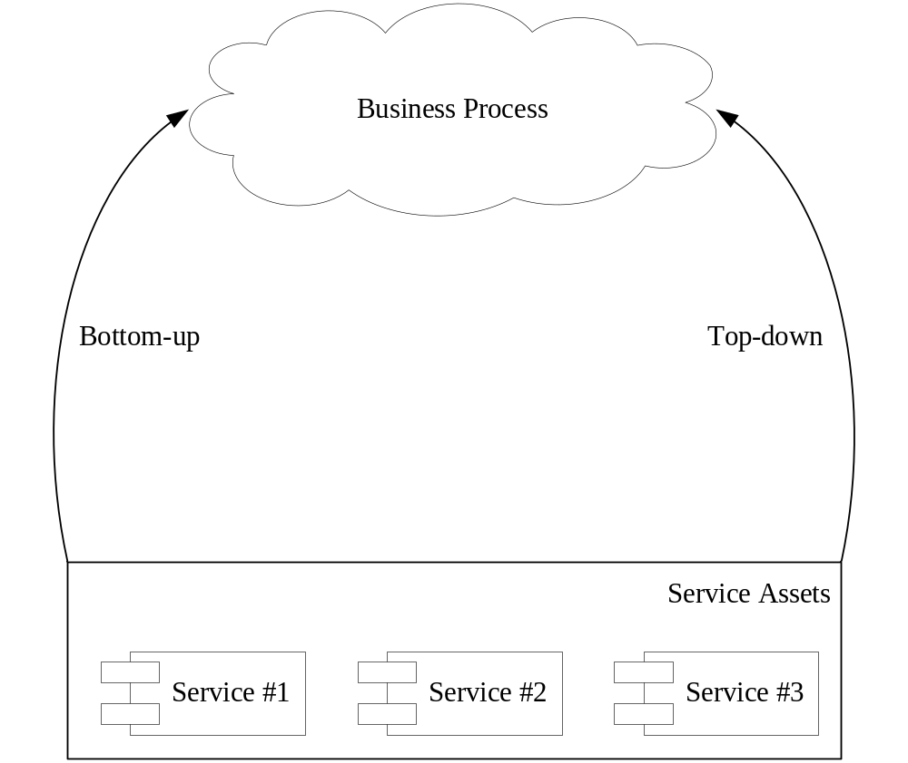

图1：基于SOA的商业过程管理
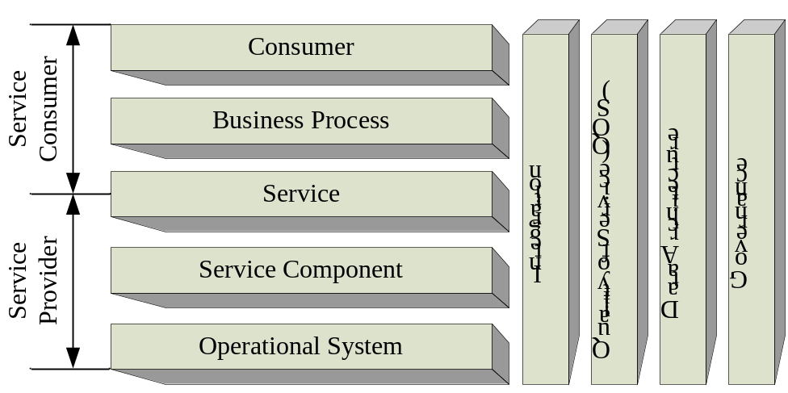

图2：回顾：SOA参考体系结构
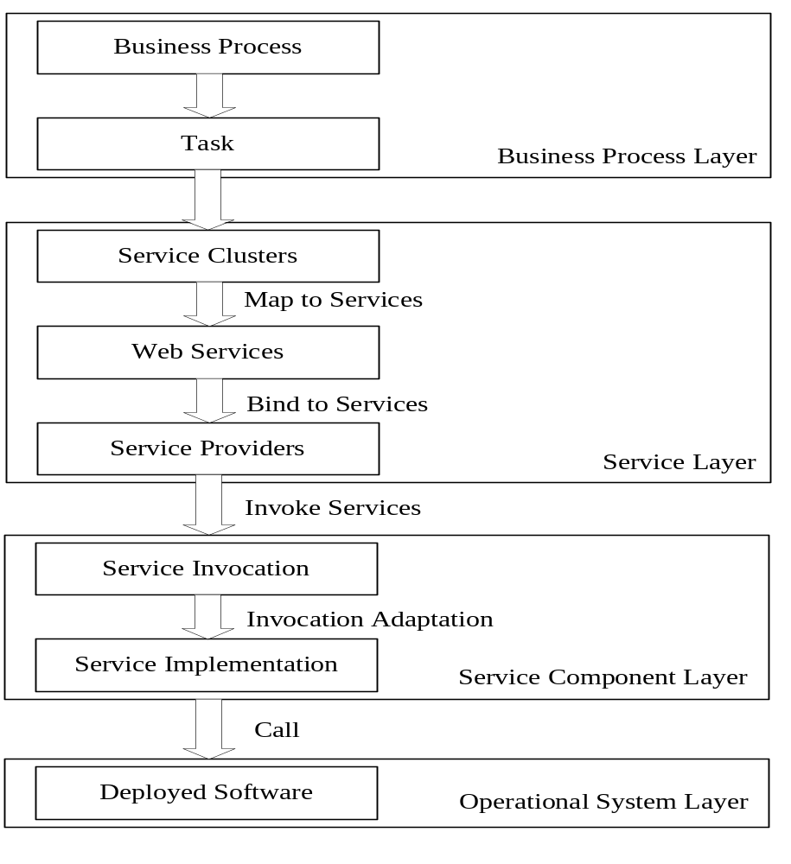

图3：自顶向下商业过程管理
自顶向下商业过程管理：它指的是递归地将一个商业过程分解成子过程或任务并且再将子过程分解成更小的子过程，直到每一个任务都是可管理的并且能够被服务实现的这样一个程序流程。好处：通过集中于商业问题，它为抽象和复用提供了灵活的支持；这个策略能够最好地与商业需求同步（结盟）。挑战：集中于商业过程分解，服务改革可能需要更重要的努力才能填补商业目标与已有的服务之间的空白。

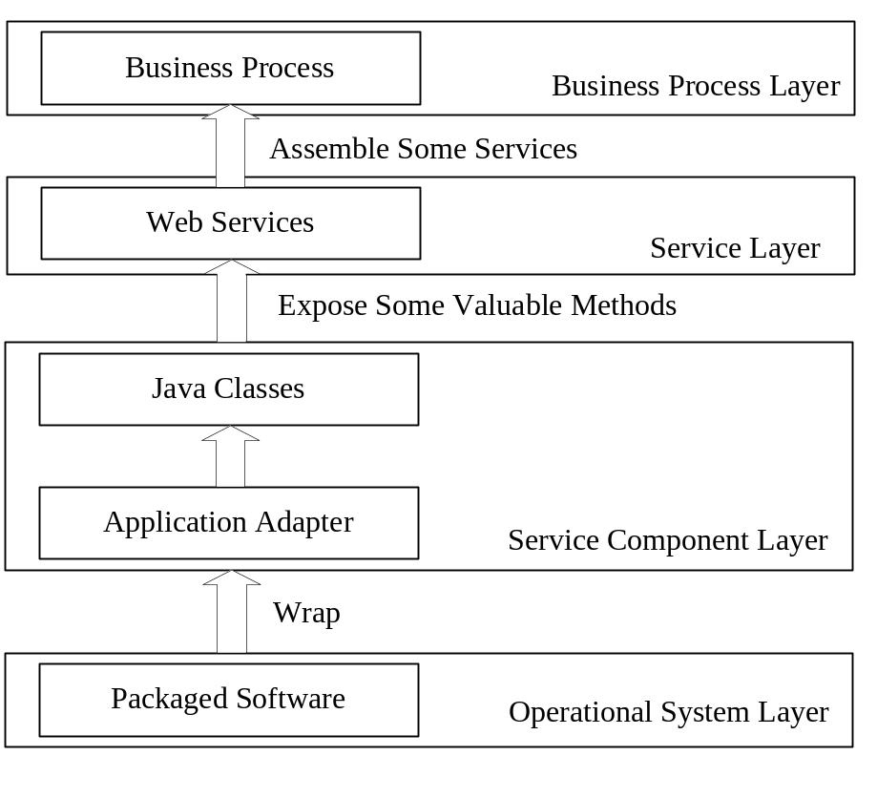

图4：自底向上的商业过程管理
自底向上的商业过程管理：它指的是将已有的服务配置、仲裁、转换、配合、以及集成为一个商业过程的程序流程。好处：通过将已有的服务集成为新的商业过程，这个方法保持现有的投资完成资产再使用；这样的商业过程开发的确认相对来说更便宜，因为从理论上来讲，只有服务中的综合测试是必需的。挑战：这个自底向上的方法由于有限的体系结构风格而缺乏对整个系统的完整的观点。
来自商业分析学家的商业过程建模：商业过程建模通常从商业分析学家开始的，他们是这个领域的专家并且了解特殊的商业过程情节和需求。一个商业分析学家能够利用任何建模工具或者环境对一个商业过程建立文档。并且确定商业任务以及它们的关系，并以一种正式的、形象化的方式记录它们。这些文档能够被用来与其他的商业分析师沟通或者被IT系统分析师用来做更深的回顾和讨论。
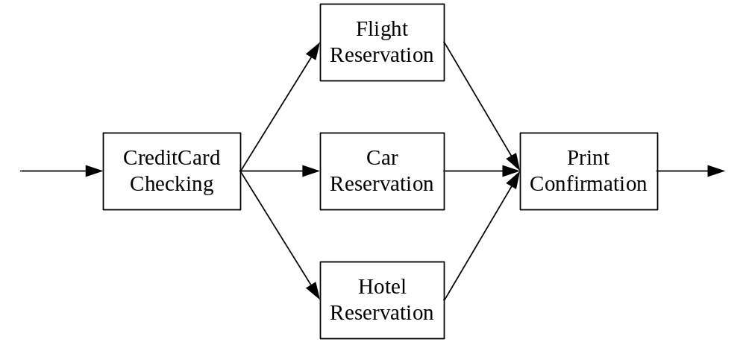

图5：一个商业过程建模的例子
SOA中的商业过程再设计：既然是一个普遍承认差距的商业模式和IT发展模式，良好的业务流程并不一定是一个良好的，甚至可行的SOA解决方案 。商业模式通常不能直接用于开发的软件工程师 。因此，所提供的模型一般都加以改进和重新设计的软件设计师 。考虑到SOA的建模，业务模式，通常被用来作为准则的建模业务流程，服务和服务组件通常是发现和提出的IT架构师。
在SOA中的再造业务流程建模的通用指导：一个IT架构师的需求进行调查现有服务的资产和改造业务流程到一个适当的SOA解决方案。基于SOA的建模不仅需要功能分解为解决双方的业务和IT要求;它可能导致重大的重组业务流程，以反映SOA的要求。一个关键的价值是灵活性SOA的实现关注点分离，松散耦合，和后期绑定。三个通用的指导原则， SOA的建筑师重新设计业务流程模型为一个基于SOA的模式：划分过程中，也就是说， SOA的建筑师应分割的业务流程的业务职能领域，增加凝聚力和减少耦合，因为最终每一项任务，即每个小组的任务是要实现由一个服务，应该以身作则，有利于重用分配服务，这意味着SOA的建筑师应确定服务实现的任务。业务流程可能需要重构：一些相关的业务流程任务可实施的一个单一的服务，或一个复杂的业务流程可以实施了一套编排服务。Indentify模式意味着SOA的建筑师应查明和总结从常见的模式经常性的业务流程。这些模式和相应的服务应该保持配置和重构。
在SOA中的再造业务流程建模的方法：重新设计业务流程模型在SOA的基本要素是寻找适当的服务，以满足任务的业务流程。按部就班的程序是建立引导业务流程的确定和实施：过程分解，商业服务集群，服务选择通过发现，数据建模，服务的定义，商业逻辑的基础上改进的接口，服务实施，服务部署中的应用服务器，日常运行监测和管理，维修和服务。这一程序还说明了业务流程管理的生命周期。
过程混合：这一阶段打算将业务流程分解成可控制的较小的任务，所以这是将容易找到适当的服务，执行个别任务。复杂的业务功能和流程被分解成简单的活动这种自上而下的技术可以更准确的了解和核实经营目标的程度取决于过程分解的目的和范围的项目。重要的是要正确点indentify停止水平分解这是连贯和其含义企业必须确定。

